宇宙为幕
作者：苗千 摘自《三联生活周刊》2012年第27期
摘要：一部科幻作品的成功或是伟大之处，或许就是令读者难以分清作品中描绘的世界与真实世界。从这一点说，《三体》三部曲堪称伟大。

与科学家们一直在探索拓展科学所涉及的领域一样，科幻文学这种还算年轻的文学体裁自打诞生起，科幻作家们也一直在不断探索它所能涉及的领域。宇宙，太空，这些人类尚未到达的地方一直是一流科幻作家的竞技场。
科幻作品通常分为“硬科幻”和“软科幻”两种，以整个宇宙为背景的科幻作品需要作者具备扎实的物理与天文学知识，因此大多属于“硬科幻”。以知名度而言，以宇宙为背景的科幻作品中最成功的当属美国科幻作家艾萨克·阿西莫夫绵延40余年创作的《基地》系列作品，它被评为“史上最佳科幻小说”。《基地》系列小说以银河为幕，读来似乎是一个个侦探科幻小说，又像是一部公路电影，读者们随着主人公的飞船领略银河各处的政治生态。
或许是受《罗马帝国衰亡史》的启发，在《基地》中，尽管人类文明已经遍布银河，但是社会形态却退回到了专制时代，同时“心灵史学”这一门预测人类未来发展趋势的奇特学问的出现，也使文中的主角哈里·谢顿有了些许革命导师的形象。
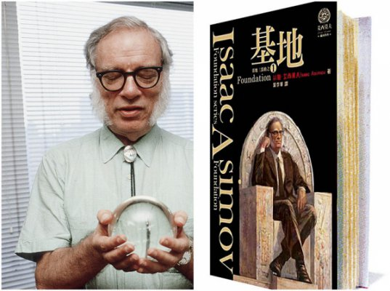
美国科幻作家艾萨克·阿西莫夫及作品《基地》

在《基地》系列作品问世几十年后，又一部气势磅礴的、以整个宇宙为创作对象的科幻巨著《三体》三部曲横空出世，被“粉丝”们称为“大刘”的作者刘慈欣凭此作品直接跻身世界一流科幻作家行列。组成《三体》的三部相互衔接，但各自又独立的作品与科幻迷们习惯的西方科幻作品不同，作者的姿态更像是一个中国传统意义上的说书人，将一段宇宙往事娓娓道来，整个宇宙的宏大背景和作者对于基础物理学理论富有想象力的甚至是天马行空般的演绎，可以让读者们激动、兴奋或沉思，作者却显出一种白发渔樵江渚上的从容。
《三体》以中国“文化大革命”为引子，没有太多虚构历史，也没有虚构过多的科学理论，便开启了人类与外星文明接触的历程。在《三体》第一部中，一款受外星智慧支配的网络游戏，向读者缓慢讲述了作者心目中在一个有三个太阳的混乱且危险的星系中，文明如何生存且发展的故事。这个故事结合了人类历史，使读者感到既熟悉又陌生。在三体星系中，“恒纪元”和“乱纪元”之间没有规律的随意交错使脆弱且顽强的文明诞生与毁灭比之地球更加频繁残酷，但是读者还没有来得及给三体文明更多的同情，就明白地球已经受到了来自三体世界的威胁，人类开始了对于灭亡的长达400年的等待。在描述光怪陆离的三体世界的背后，是作者作为工程师的深厚技术功底——以太阳为发射站，向全宇宙发射广播，是这位工程师做出的异常奇特却又处处合乎逻辑的想象。
《三体》三部曲的第二部《黑暗森林》，是整个三部曲的中枢，也是作品的精华所在。作品中虽然仍然还有人类的怜悯，而眼界却超出了之前一切的科幻作家对于外星文明的想象。地球上几百万年来发展出来的人类文明，究竟算得上是高度发达，还是有如襁褓中的婴儿？是否具有与其他文明对话的资格？第一个与人类文明接触的三体世界给出了回应：“你们是虫子。”人类社会的道德观念似乎在宇宙中完全失效，人类科技变得如同儿戏，人类文明该当如何自处？当地球危在旦夕，作者构思的宇宙法则却对人类展现出来，这是一种“黑暗森林”式的严酷法则：整个宇宙有如一个黑暗的森林，每一个文明都既是捕猎者又是猎物。为了保护自己，每个孤立的文明应当尽量把自己隐藏在黑暗中，因为暴露就意味着灭亡。与地球文明类似，看似强大的三体文明，实际上也是宇宙黑暗森林中的惊弓之鸟。
黑暗森林法则纵然让读者意想不到，却是作者经过深思熟虑才得出来的必然结果。作者以此回答了著名的“费米悖论”：如果外星人真的存在，他们为什么还没有发现人类？只要外星人比地球人早进化100万年，那么他们早就该有能力来到地球了，那么，他们都在哪儿呢？黑暗森林法则对此的回答是，越是发达的外星文明，越是善于隐藏自己。
说书人的故事还在继续，宇宙的黑幕展开，地球仍需要生存。黑暗森林法则使地球文明成熟起来，失去以往对宇宙田园牧歌式的幻想。但是，更切实的危机就在眼前，面对日益逼近的三体舰队，人类作何应对？科学发展被锁死，人类的底细已经暴露在三体文明面前，惊慌失措的人类一开始求助于个人英雄主义。“面壁人”的计划显示了人类的无助，以全世界的力量去支持四个“面壁人”拯救地球的计划，期待奇迹发生。作者构想的四个“面壁人”的计划各有不同，却个个令人称奇，有的“面壁人”希望把地球部队转变为量子态，用一种幽灵式的量子部队进行抵抗；有的“面壁人”希望通过巨量的核武器摧毁太阳系，与敌人同归于尽，从而达到某种威慑；也有的“面壁人”希望通过研究人类的大脑突破自身局限……这三个计划无一不是必须同时具有深厚理论基础与实践知识且富有想象力的作者才能创造出来的奇思妙想，每一个计划均可以发展出独立的篇章进行演绎，作者却显得并不十分在意，这些计划也纷纷被“破壁人”破解。真正成功的是第四个“面壁人”——《黑暗森林》中的主角罗辑。这位出场时显得有些玩世不恭的宇宙学家与社会学家，是第一个领会黑暗森林法则的人，他用来和三体世界对抗的是大无畏同归于尽的意志：人类灭亡之日，三体世界也将被曝光在宇宙的黑暗森林之中——一个脆弱的文明，因其强大的求生意志而得以保全。
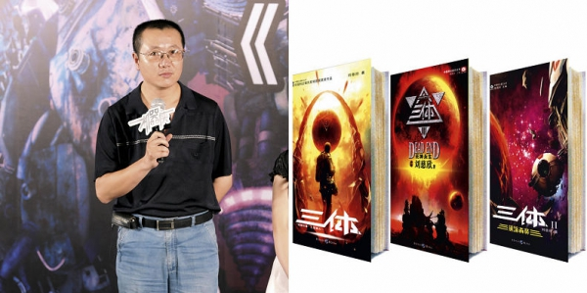
刘慈欣及其作品《三体》

《三体》三部曲之绝响《死神永生》，延续了作者之前创造的黑暗森林法则，却最能体现出作者对于前沿物理学的掌握，因此也带上了鲜明的时代特征。中微子与引力波通讯，量子计算机，都算得上是当今科学研究与科幻的衔接处，在文中这些技术早已成为现实，而作者对于天文学、量子力学与相对论基础理论的信手拈来更让《死神永生》中的描述处处显得合情合理。
或许是意识到一部传奇即将结束，作者在《死神永生》中显得用力最重：人物最多，篇幅最长，视角最为广阔，讲故事的手法也最为老练。全篇表面上的主线是一个似是而非的爱情故事，自幼沉默寡言、生性内向的云天明，爱上了他的大学同学程心，在身患绝症之际却拿出自己的所有财产送给程心一颗星星。在距《三体》第一部之后的几百年，三体故事继续徐徐展开，云天明成为人类意志的代言人。除了求生意志之外，人类的隐忍与智慧使得云天明置身三体世界，并且通过三个童话故事为人类社会传达了更先进的技术与宇宙的奥秘。作者的想象力与说书人的本领在这三个故事中发挥到了极致，成为整个《三体》三部曲的最高潮。曲率驱动，光速改变，利用黑洞自保，奇思妙想对于作者从来不是问题，读者能做的似乎只剩下赞叹。
在飘荡着各种维度的宇宙黑暗丛林中，饱受三体世界折磨的人类文明与家园被摧毁的三体世界，终于不再是敌人，变成了一对在宇宙中艰难生存的难兄难弟，这是黑暗森林法则的推演，也使得《三体》故事接近尾声。一个无可救药，只能令人心存恐惧的宇宙该怎么办？作者给出的答案是推倒重来。程心成为宇宙中的幸存者，人类的责任感和牺牲精神最后在她的身上显露出来，一个永远发散永远存在的宇宙或是一个持续收缩终将重生的宇宙？人类选择了一个全新的宇宙，这是如今在宇宙学中流行的多重宇宙理论的展现。
一部科幻作品的成功或是伟大之处，或许就是令读者难以分清作品中描绘的世界与真实世界。从这一点说，《三体》三部曲堪称伟大，合乎情理的想象与流畅的叙事，使读者非常容易沉迷于三体世界中，心中同时怀有对黑暗宇宙的向往与恐惧，也使读者在一个没有三体世界舰队的真实世界中，不时仰望星空。

